安徽相王医疗健康股份有限公司室外工程及浴室改造工程————浴室改造工程部分招标答疑
一、浴室改造工程（装饰部分）
1、浴室原门拆除尺寸不详，需明示？
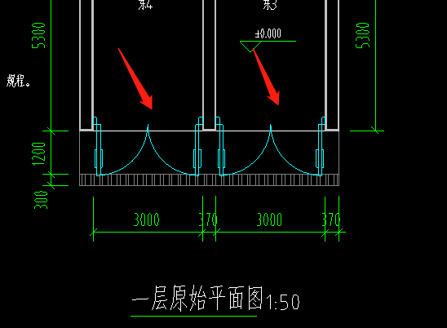
回复：原铁门3米宽2.3米高
2、原浴室地面、墙面、顶棚是否铲除，如铲除，需提供现状装饰做法？
回复：原墙面为毛坯，可按图施工。
3、需确认顶棚做法是否按如下图，第2-5项是否取消？
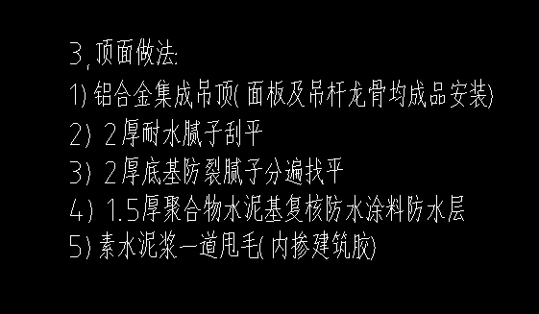
回复：按图施工
四、浴室改造工程（安装部分）
1、一体式刷卡计费水控机、电热水器是否在本次招标范围？（甲方回复）
回复：不在本次招标范围。
2、卫生洁具是否在本次招标范围？（甲方回复）
回复：在本次招标范围内。
3、消防系统（灭火器）是否在本次招标范围？（甲方回复）
回复：不在本次招标范围。
4、如图，此截止阀及止回阀是否为热水器自带？
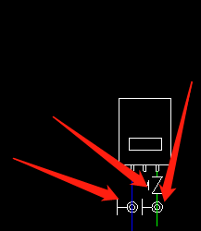
回复：截止阀及止回阀均不是热水器自带。
5、冷水支管及热水支管是明配还是暗配？是否需要做保温？
回复：冷水支管及热水支管暗敷；热水管需要做保温，详见水施01六、管道防腐与保温。
- 更衣柜、浴凳是否在本次招标范围？（甲方回复）
回复：不在本次招标范围。

